附件：
序号 | 货物名称 | 规格型号 | 单位 | 数量 | 备注
包一（家具类最高限价：16.96万元）
1 | 三人沙发 | 1.6m、橡木或更优质实木材质，含茶几（1.2米） | 套 | 16 | 参照样图
2 | 实木床 | 1.8m、橡木或更优质实木材质 | 张 | 16 | 参照样图
3 | 床垫 | 160cm*55cm*195cm、椰棕弹簧床垫 | 张 | 16
4 | 实木衣柜 | 双开门1.15m、橡木或更优质实木材质 | 个 | 16 | 参照样图
5 | 梳妆台 | 0.6m、橡木或更优质实木材质 | 张 | 16 | 参照样图
6 | 窗帘 | 遮光布、两个窗户145 115 | 户 | 16
包二（电器类最高限价：12.24万元）
1 | 空调 | 1匹、单冷 | 台 | 16 | 国内知名品牌
2 | 冰箱 | 170-190L双层 | 台 | 16 | 国内知名品牌
3 | 电视机 | 40-42吋液晶、挂墙 | 台 | 16 | 国内知名品牌
4 | 抽油烟机 | 侧吸 | 台 | 16 | 国内知名品牌
5 | 煤气灶 | 非嵌入式双灶 | 台 | 16 | 国内知名品牌

1、三人沙发：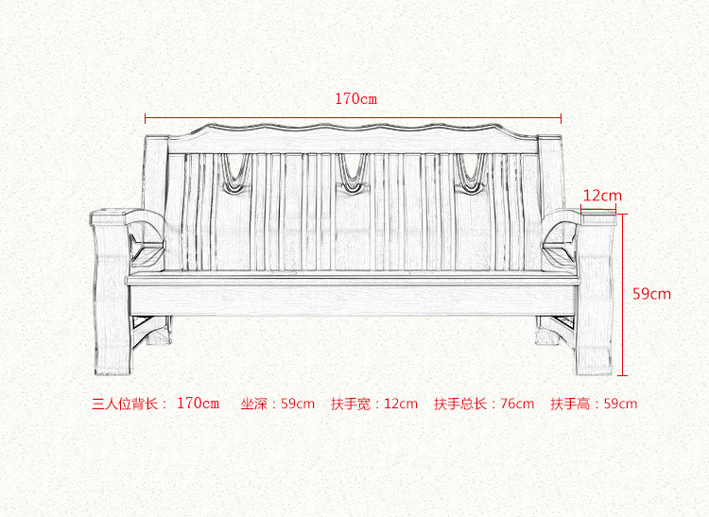
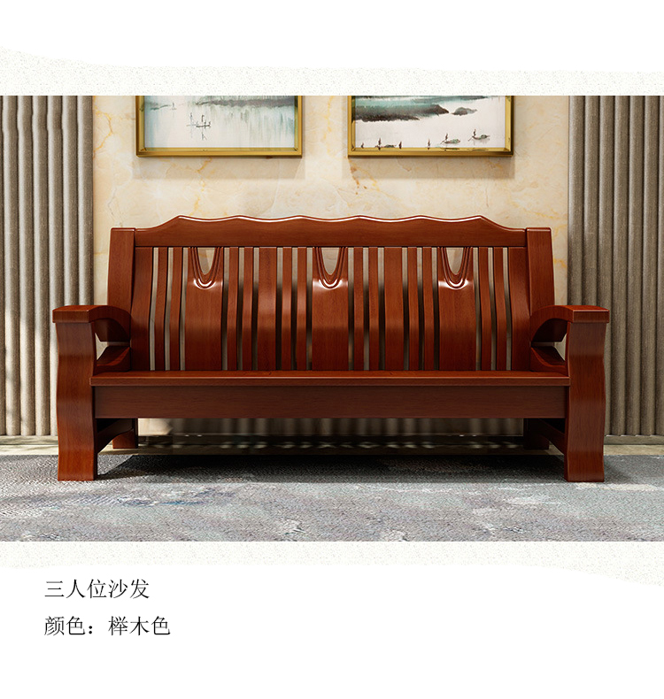
2、实木床：
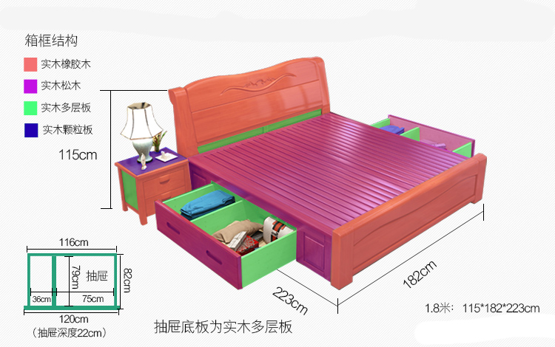
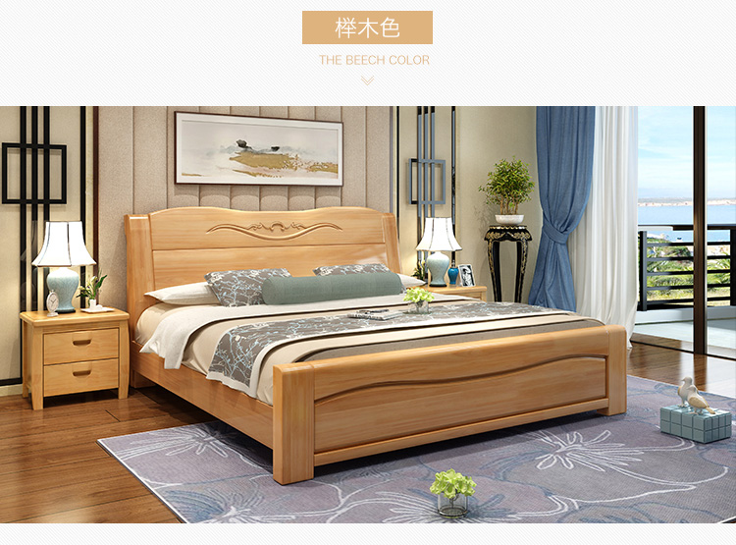

3、实木衣柜：
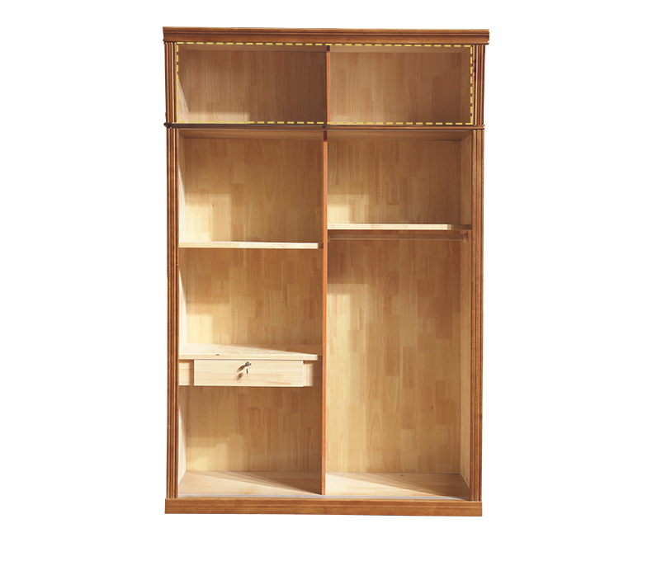
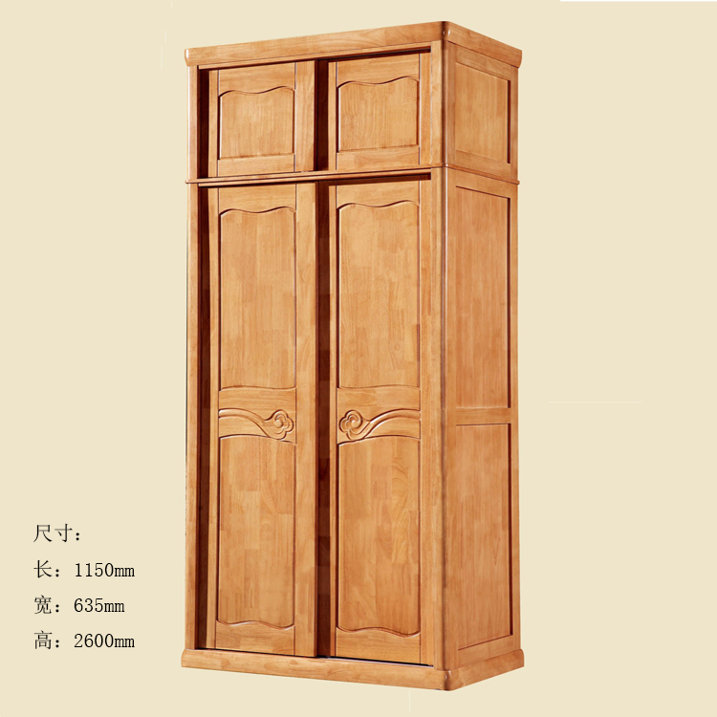

4、梳妆台：

